**DASAR SISTEM KOMPUTER**

**APLIKASI PENGHITUNG LUAS PERSEGI**



**Disusun Oleh:**

**Dimas Fadly Muhamad Alghifari (2300018097)**

**UNIVERSITAS AHMAD DAHLAN**

**FAKULTAS TEKNOLOGI INDUSTRI**

**PROGRAM STUDI INFORMATIKA**

**TAHUN 2023**

**1. Deskripsi Cara Kerja Aplikasi**

Program aplikasi "Aplikasi Penghitung Luas Persegi" adalah sebuah program yang dibuat menggunakan bahasa assembly. Program ini dirancang untuk mencari luas dari sebuah persegi.

Cara kerja aplikasi adalah sebagai berikut:

1. Pengguna memasukkan nilai pada variabel:
2. Menginput nilai untuk variabel panjang persegi
3. Menginput nilai untuk variabel lebar persegi
4. Hasil perkalian kedua variabel akan ditampilkan sebagai luas setelah pengguna menginputkan angka dari kedua variabel tersebut.

**2. Seketsa Antarmuka Aplikasi**

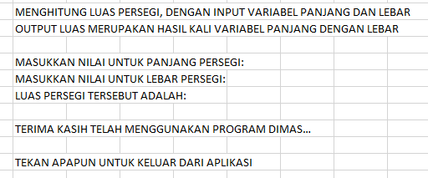

Deskripsi: Tampilan awal menampilkan penjelasan terkait proses kerja pada program. Pengguna diminta untuk memasukkan panjang persegi sebagai input pertama dan memasukkan lebar persegi sebagai input kedua. Selanjutnya, Proses ini diakhiri dengan menampilkan hasil perkalian inputan pertama dan kedua sebagai output hasil.

**3. Kode Program Antarmuka**

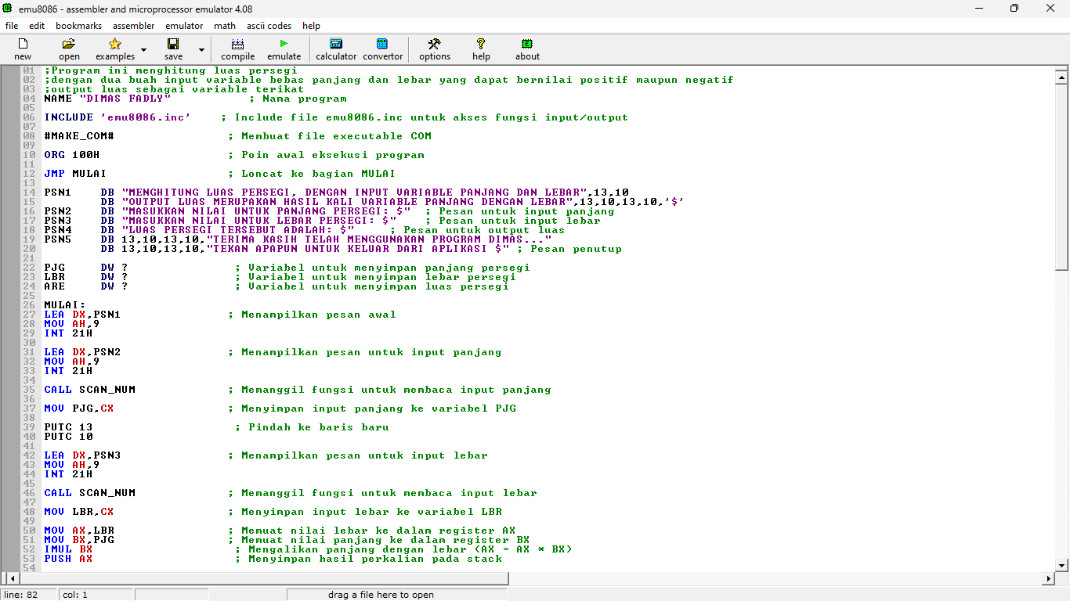

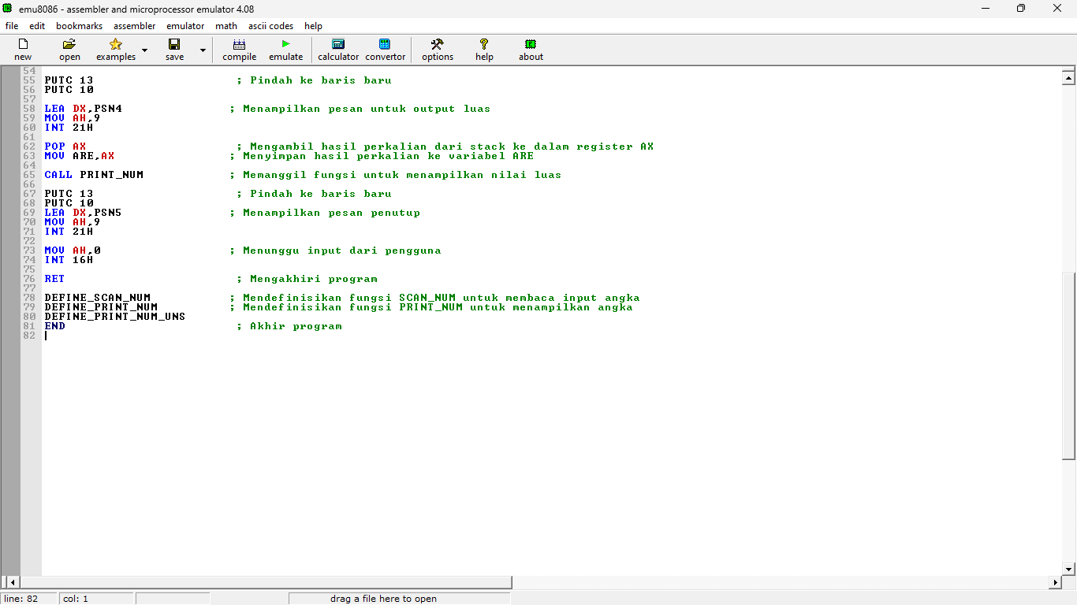

Deskripsi: Kode program di atas menghasilkan output seperti gambar di bawah ini.

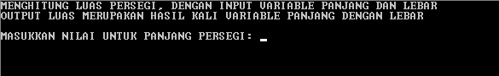

**4. Kode Program Proses/Mulai**





Pada menu proses/mulai digunakan untuk menampilkan pesan pesan awal, menginputkan nilai pada program, menyimpan nilai yang telah diinputkan, melakukan proses perkalian dan menyimpan hasil dari perkalian tersebut. Berikut merupakan kode beserta fungsi setiap kodenya.

LEA DX,PSN1 ; Menampilkan pesan awal

MOV AH,9

INT 21H

LEA DX,PSN2 ; Menampilkan pesan untuk input panjang

MOV AH,9

INT 21H

CALL SCAN_NUM ; Memanggil fungsi untuk membaca input panjang

MOV PJG,CX ; Menyimpan input panjang ke variabel PJG

PUTC 13 ; Pindah ke baris baru

PUTC 10

LEA DX,PSN3 ; Menampilkan pesan untuk input lebar

MOV AH,9

INT 21H

CALL SCAN_NUM ; Memanggil fungsi untuk membaca input lebar

MOV LBR,CX ; Menyimpan input lebar ke variabel LBR

MOV AX,LBR ; Memuat nilai lebar ke dalam register AX

MOV BX,PJG ; Memuat nilai panjang ke dalam register BX

IMUL BX ; Mengalikan panjang dengan lebar (AX = AX * BX)

PUSH AX ; Menyimpan hasil perkalian pada stack

PUTC 13 ; Pindah ke baris baru

PUTC 10

lalu pada proses selanjutnya akan langsung menjalankan program selanjutnya yang berfungsi untuk menampilkan pesan output, menampilkan hasil perkalian dan juga pesan penutup.

LEA DX,PSN4 ; Menampilkan pesan untuk output luas

MOV AH,9

INT 21H

POP AX ; Mengambil hasil perkalian dari stack ke dalam register AX

MOV ARE,AX ; Menyimpan hasil perkalian ke variabel ARE

CALL PRINT_NUM ; Memanggil fungsi untuk menampilkan nilai luas

PUTC 13 ; Pindah ke baris baru

PUTC 10

LEA DX,PSN5 ; Menampilkan pesan penutup

MOV AH,9

INT 21H

MOV AH,0 ; Menunggu input dari pengguna

INT 16H

RET ; Mengakhiri program

DEFINE_SCAN_NUM ; Mendefinisikan fungsi SCAN_NUM untuk membaca input angka

DEFINE_PRINT_NUM ; Mendefinisikan fungsi PRINT_NUM untuk menampilkan angka

DEFINE_PRINT_NUM_UNS

END ; Akhir program

**5. Hasil Program**



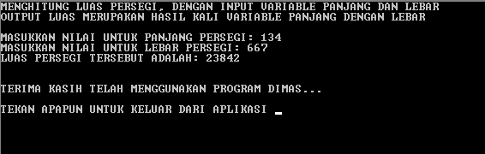

Deskripsi: Program dimulai dengan menampilkan pesan untuk memasukkan inputan, kemudian menunggu input panjang dan lebar dari pengguna untuk melakukan operasi perkalian. Sebagai contoh, pengguna memasukkan angka 134 sebagai panjang dan 667 sebagai lebar. Setelah itu, program akan menghasilkan keluaran seperti contoh diatas

